ЛАБОРАТОРНАЯ РАБОТА №2б

На рис.1 показана структурная схема МПС, в которой устройство отображенния информации IND построено с использованием светодиодных индикаторов.
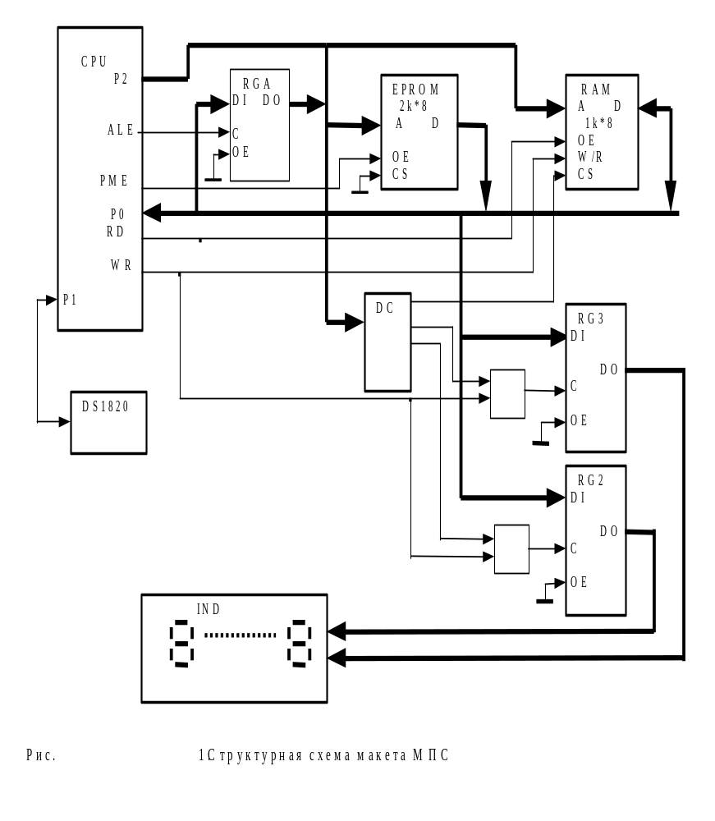

К микроконтроллеру CPU подключена внешняя память программ EPROM и внешняя память данных RAM. . Для их соединения с CPU организованы 16-разрядная шина адреса BA и 8-разрядная шина данных BD. Старший байт адреса формируется на выходах порта P2 микроконтроллера. Младший байт адреса поступает с выходов регистра-защёлки RGА. Порт P0 микроконтроллера мультиплексированный и служит для вывода младшего байта адреса и ввода\вывода байта данных. Разделение адреса от данных производится по времени с помощью сигнала ALE. К шинам адреса и данных могут быть подключены различные устройства МПС. Вывод данных может быть осуществлён на устройство отображения информации IND, состоящее из шести сегментных светодиодных индикаторов HG1 – HG6 (рис.6). С микроконтроллера информация на светодиодные индикаторы поступает через внешние порты (регистры) RG2 (адрес А000Н) и RG3 (адрес В000Н).
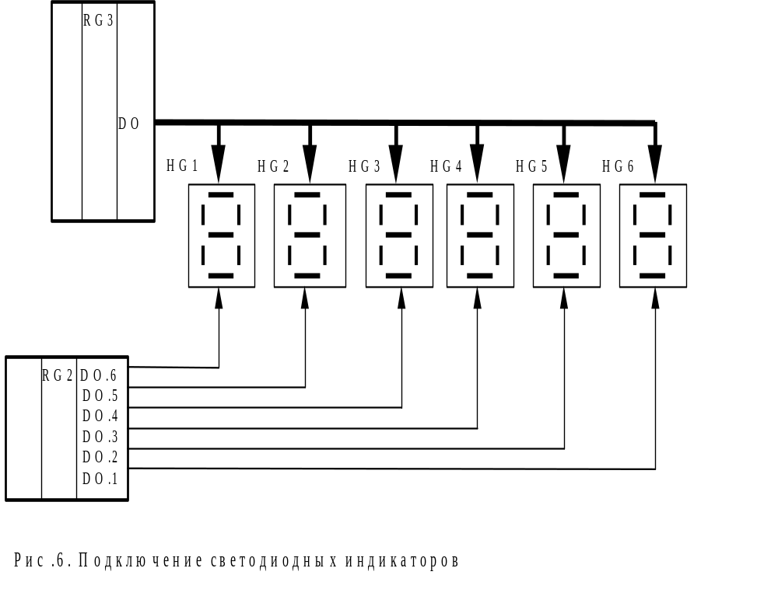
Выводы DO.1 – DO.6 регистра RG2 служат для вывода номера позиции, причем активному значению сигнала соответствует низкий уровень (ноль в двоичном коде). Два вывода DO.0 и DO.7 8-разрядного регистра RG2 не используются. Например, чтобы вывести символ на крайнее левое знакоместо, следует в регистр RG2 загрузить код 10111111.
Регистр RG3 служит для вывода символа, причем высокий уровень сигнала соответствует светящемуся сегменту индикатора.

Вывод данных на индикаторы следует выводить кадрами со скоростью не
менее 25 кадров с секунду (один кадр – 40 мс).
D0

D5 D1
D6

D4 D2

D3 D7
Рис.3. Нумерация сегментов светодиодного индикатора
Поскольку индикатор остоит из шести знакомест, то одно знакоместо должно быть активно 40/6 мс. Нумерация сегментов одного знакоместа показана на рис.3.Например, для отображения цифры 2 в регистр RG3 следует загрузить двоичный код 01011011. Вывод кадра необходимо осуществлять динамическим способом. Например, при низком уровне на выводе DO.1 регистра RG2 на позицию HG6 выводится первый символ кадра. Затем после задержки необходимо низкий уровень переместить на вывод DO.2 регистра RG2, а в регистр RG3 загрузить второй символ кадра и т.д. После вывода кадра необходимо погасить все позиции индикатора (загрузить все единицы в регистр RG2) и повторить вывод кадра.

Домашнее задание

Составить программу вывода содержимого ячейки внешней памяти данных на индикаторы в десятичном коде. Например, если в памяти содержится код 80h, то на трёх позициях индикатора должно быть зафиксировано число 128.

